  ADOTEC | MÓDULO | OLEOHIDRÁULICA BÁSICA
  PROFESOR
  ALUMNO
  PRÁCTICA N°___
  PPT N° 5
  OTRO
 | UNIDAD II | COMPONENTES 5
 | GUÍA DE TRABAJO N° 5 | Accesorios de un Sistema Oleohidráulico.
NOMBRE |  |  | FECHA | CURSO
Esta Guía se trabaja después de haber visto el PPT N° 5 de la Unidad 2. Componentes

OBJETIVO: Reconocer los distintos tipos de accesorios de un sistema hidráulico, la función y ubicación de cada uno de ellos, sus características y su clasificación.
LUGAR: Sala.
TIEMPO: 45 min.
DINÁMICA DE TRABAJO: Según indicaciones del profesor.

I.- Responda cada una de las siguientes preguntas:

- ¿Cuál es la función de los accesorios en un sistema hidráulico?

- ¿Cuáles son los accesorios más comunes utilizados en los sistemas hidráulicos?

- ¿Cuál es la función de un filtro en un sistema hidráulico?

- ¿Cuál es la forma o criterio más utilizado para clasificar los filtros hidráulicos?

- ¿En qué lugar se instalan los filtros de aire o ventilación en un sistema hidráulico?

- ¿Cuál es elemento filtrante con mayor poder de captación o retención de partículas?

- ¿Qué es el indicador de saturación de un filtro?

- ¿Qué es un acumulador hidráulico?

- ¿Cuáles son los acumuladores que se utilizan con mayor frecuencia en los sistemas hidráulicos?

- ¿Qué es un manómetro hidráulico?

- ¿Qué es un presóstato hidráulico? ¿Para qué sirve?

- ¿En qué parte de un sistema se localiza un presóstato? ¿Por qué?

- ¿Qué es un indicador de caudal hidráulico o caudalímetro? ¿Para qué sirve?

- ¿Qué es un regulador o intercambiador térmico?

- ¿En qué parte de un sistema se localizan generalmente los intercambiadores térmicos? ¿Por qué?

16. En la siguiente figura, escriba en el círculo la letra que corresponde al tipo de filtro según su ubicación en el sistema.
A.- FILTRO DE SUCCIÓN.
B.- FILTRO DE PRESIÓN.
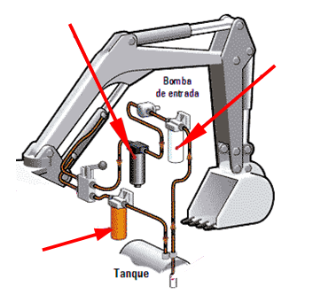
C.- FILTRO DE RETORNO.

